Консультация для родителей по проблеме развития познавательных процессов.

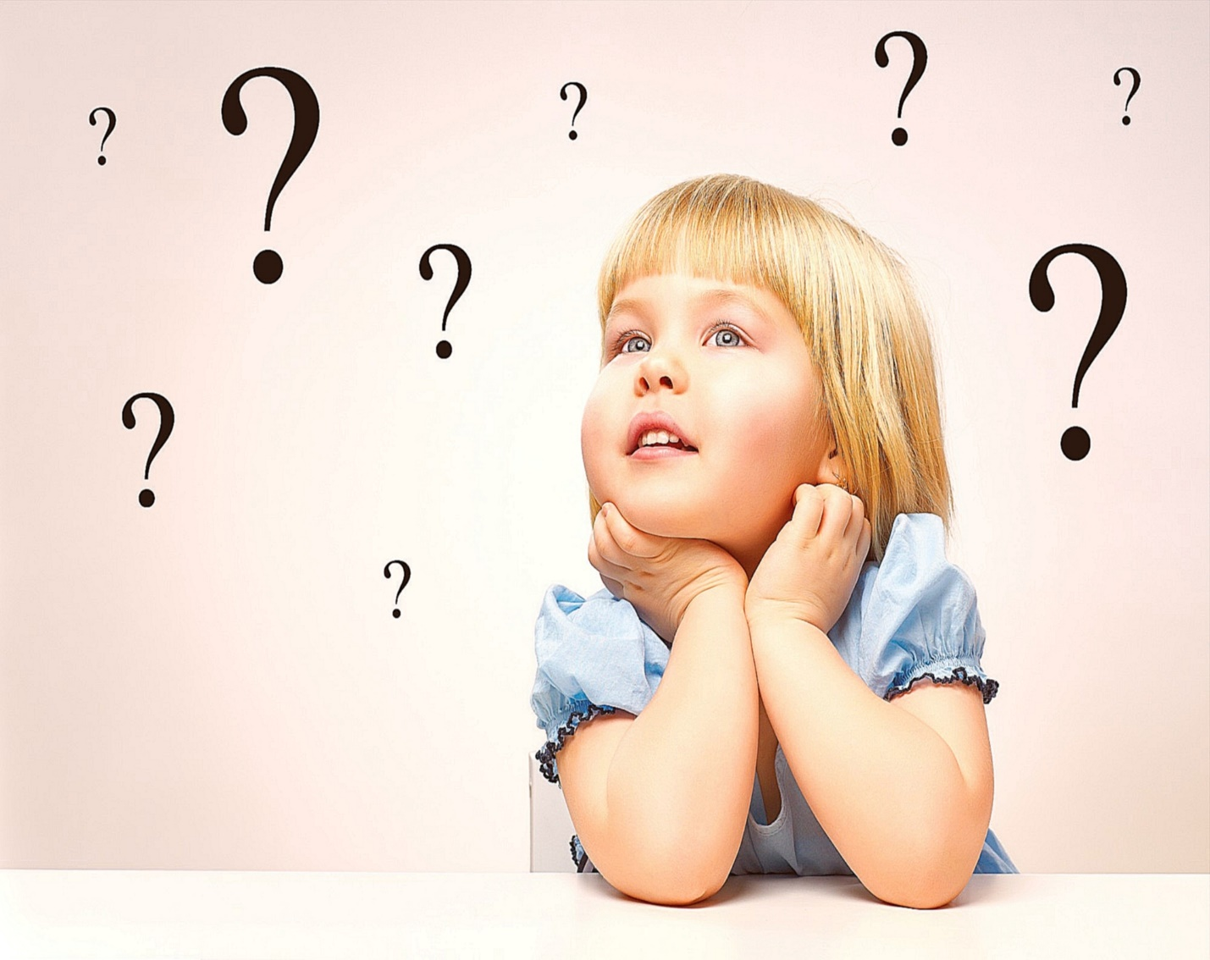

Педагог-психолог Смирнова Е.В.
Дошкольный возраст - важнейший этап в развитии ребенка. В этот период формируются основные психические процессы человека: внимание, память, мышление, речь, воображение, восприятие.
У вас растет ребенок, и вы, конечно, стараетесь пристально следить за его развитием, радуетесь его успехам, огорчаетесь неудачам. Вам хочется, чтобы ваш ребенок вырос не только здоровым, но и умел в полном объеме производить умственные действия, а основой их являются нервно-психические процессы: внимание, память, восприятие, мышление, воображение, речь. И наступает момент, когда для полноценного развития вашего малыша необходимы систематизированные и обобщенные знания.
Но для того, чтобы эти знания способствовали развитию ребенка, обучение должно проводиться с опорой на игру, так как в дошкольном возрасте это ведущий вид деятельности. Через игру ребенок осваивает окружающий мир. И, что немаловажно, в данной системе обучения -обучения через игру - не существует жестких нормативов для каждой игры, например, выполнить данное задание с первого раза или с пятого, воспользоваться помощью взрослого один или десять раз. Главная цель -заинтересовать ребенка такой деятельностью. И даже если у малыша не с первого раза получается выполнить то или иное задание, ваш ребенок каждый раз делает пусть маленький, но шаг навстречу знаниям, а это и есть процесс развития.
Но все дети разные, семьи разные, условия развития разные. Само по себе количество знаний или навыков не может служить показателем развития. Важнее, как ребенок умеет ими пользоваться, применяя их. Для успешной подготовки к обучению в школе очень важны основные психические процессы (внимание, память, восприятие, воображение, мышление, речь). А если эти познавательные процессы не развиты до 7 лет, то и в школе у детей чаще всего проявляются трудности в обучении. Вот почему мы хотели бы заострить ваше внимание на этой проблеме.
От родителей требуется одно - запомнить, что ИГРА - это своеобразный ключ в их руках, ключ в организации воспитания и развития ребенка.

«Внимание»

Игры и упражнения, которые можно использовать в домашних условиях, для развития внимания вашего ребенка.
«Что изменилось»
Цель: развивать произвольное внимание.
На стол ставится три-четыре игрушки (затем количество увеличивается) и ребенку предлагают рассмотреть их в течение 10-15 секунд. Затем попросите отвернуться, а тем временем уберите одну игрушку или поменяйте их местами. Когда он повернется по вашему сигналу, спросите его, что же изменилось?
«Четвертый лишний»
Цель: развивать концентрацию, распределение внимания.
Ребенку предлагают 4 предмета: три из них из одной группы и один из другой (например: ложка, вилка, поварешка и книга). Можно заменить карточкой с изображениями предметов. Предложите ребенку внимательно посмотреть и найти, что здесь лишнее и почему?
«Нарисуй»
Цель: развивать навык внимательно слушать и выполнять указания взрослого.
Инструкция: Раскрась шары так, чтобы большой шар был между зеленым и синим, а зеленый был рядом с красным. (на листе бумаги нарисовать схематически четыре шарика, один из них большой).
А также вы можете дома заниматься с ребенком:
- раскрашивать по образцу (штриховка в определенном направлении) и рисование элементарных узоров по образцу:
- выкладывание из счетных палочек (спичек) фигур, предметов по образцу:
- играми на развитие зрительного и слухового внимания: «Чем отличаются 2 картинки?», «Что изменилось в комнате?», «Слушай хлопки».

«Память»

Острота детской памяти зависит от того, понимает ли ребёнок смысл того, что запоминает. Монотонное зазубривание, заучивание по принципу «надо» не поможет глубоко усвоить материал, не вызовет в сознании ребенка ярких образов, представлений, ассоциаций.
• Рассказав ребёнку сказку, попросите его нарисовать картинки – иллюстрации, помогите ему, а затем пусть он по этим картинкам перескажет вам сказку.
• Играйте в "10 слов". Проговорите 10 слов и попросите ребёнка воспроизвести. На 5 раз он может повторить 7-9 слов, и это хороший результат.
• Положите на стол 10-12 предметов. Пусть он посмотрит на них 15-20 с, затем отвернётся, а вы спрячьте 2-3 предмета. Пусть он скажет, что пропало. Затем можете добавить нечто новое и спросить, что появилось.
• Разучивая стихотворение, рисуйте к каждой строчке рисунок-символ. Взяв в руки шпаргалку, ребёнок сможет успешнее воспроизвести рифмы.
Почти всю информацию, которой владеет дошкольник об окружающих предметах и явлениях, он узнаёт на слух. В школе свыше 70% всего учебного времени отводится не то, чтобы целенаправленно слушать объяснения учителя, ответы одноклассников. Поэтому важно развивать активное слушание, способность самостоятельно удерживать внимание на важной информации, не отвлекаясь на посторонние звуки.
• Активное слушание развивается при слушании сказок вслух, историй, посещении театров, соответствующих возрасту детей.
• Предложите ребёнку внимательно послушать музыку и подумать, что она выражает, нарисовать иллюстрации к ней.
• Расскажите ребёнку сказку и попросите пересказать любимой игрушке. Эти игры развивают слуховое внимание.

Нужно отметить, что маленькие "ушастики" с удовольствием сосредотачиваются на разговорах взрослых, на обсуждении важных семейных и "мировых" проблем. Поэтому советуем родителям быть аккуратными в своих высказываниях, помня, что слуховое внимание у детей подчиняется закону "хочу слышать то, что интересно».
Если, занимаясь с ребёнком или объясняя что-то ему, вы замечаете, он зевает, вертится, отвлекается, то следует резко изменить гром кость голоса / не обязательно в сторону усиления, перейдите на шёпот/, темп речи / замедлите или убыстрите / или смените занятие. Утомление и усталость снижают слуховое внимание и полезно сделать встряску, т. е. попрыгать, потанцевать, попеть хором.
Развитое зрительное внимание, произвольное осознанное внимание необходимо школьнику для умения увидеть и удерживать образы, возникающие в процессе обучения / знаки, рисунки, предметы, лица и т. д. /. Лишь в активной игре с определёнными правилами формируются основы концентрации, переключения и распределения внимания. Не умея быстро сконцентрировать своё внимание, делать на уроке то, что необходимо, ребенок "плавает" в океане учебной информации, вызывая недовольство учителя и родителей. Так первоклассник может пропустить мимо ушей задание, не "разглядеть" картинку в учебнике, забыть портфель в коридоре. Тренировки помогут развить внимание, ответственность и самостоятельность.
• По дороге из детского сада спросите ребёнка, во что были одеты его друзья, куда он положил игрушку, которой играл, и о многом другом.
• Дайте задание сосчитать, сколько женщин и мужчин вам встретится.
• Придя, домой, попросите ребёнка разложить все необходимые к ужину приборы.
• Отведите игрушкам, книжкам, тетрадям постоянное место и попросите каждый день всё «раскладывать по полочкам».
Способность различать местоположение предметов, учитывать их перемещение необходимы для общей ориентировки в пространстве и на бумаге. В школе ребёнку предстоит свободно распознавать понятия: «вверх», «низ», «право», «лево»; «между», «под», «над» и т. д. Учитель использует эти понятия, объясняя, где находится задание в учебнике, как правильно писать в тетради, сколько клеток отступить сверху, справа и т. д. Чтоб это не вызвало затруднений у первоклассника, нужно заранее подготовить его и научить чётко ориентироваться в пространстве.
• Если вы заметили, что ребёнок слабо ориентируется в пространстве полезно поиграть с ним в игры с кладами. Спрятав что-то, направляйте его поиск командами: далеко, близко, слева, справа, выше, ниже.
• Идя по улице, порассуждайте, что где находится.
• Можно научить ребёнка пользоваться планом-картой.
• На природе полезно поиграть в «Казаки-разбойники», стрелочками помечая путь скрывающейся команды.
• Интересна игра с фонариком в следопыта, когда ребёнок вечером лучом показывает, куда лучше вам пройти - влево, вправо или прямо.
Подобные занятия помогут ребенку уверенно ориентироваться не толь ко в окружении, но и на бумаге.
Форма - надёжный признак предмета, вещи. Она включает в себя сочетание различных деталей, элементов, характеризующих данный предмет, т. е являющихся определяющими и существенными для его узнавания среди других. Являясь показателем развития восприятия, эта способность позволяет отличать одни предметы от других, выделять сходства и различия, выделять контуры, границы, замечать чёткость, яркость, цвет форм. Выяснив, на сколько ребёнок чётко отличает форму, вы можете различать эту способность через практические занятия:
• рисование,
• просмотр диафильмов и слайдов,
• конструирование и лепку,
• изготовление "фенечек" из бисера,
• плетение из соломки,
• собирание разрезных картинок «пазлы».
В окружающем ребёнка мире огромное количество вещей, но важно, чтобы ребёнок видел общее.
• Поиграйте с ним на прогулке, по дороге в садик, в игру "Найди форму", попросив отметить всё круглое, треугольное, квадратное и т. д.
• Можно нарисовать несколько геометрических фигур, предметов разной формы, попросив дорисовать их так, чтобы можно было узнать, на что это похоже.

Игры и упражнений для занятий в домашних условиях, в свободное время, по дороге домой или в детский сад, школу.

«Картинки»
Цель: развивать зрительную память (кратковременную и долговременную).
Инструкция: Сейчас я тебе буду показывать десять картинок, на каждой из которых изображен знакомый тебе предмет (время показа 1-2секунды). А теперь назови предметы которые ты запомнил. Порядок значения не имеет.
«Игра в слова»
Цель: развитие слуховой памяти.
Инструкция:
- Я назову несколько слов, а ты их запомни: стол, заяц, слон, шкаф, волк, диван….
Попросить повторить через 15-20 секунд. Аналогично можно провести упражнение на запоминание фраз. В этом случае развивается еще и смысловая память. Например:
- мальчик устал
- девочка плачет
- папа читает
- мама готовит
- бабушка отдыхает
Если у ребенка постарше появляются трудности в повторении слов фразы, которые ему называют, дайте ему лист бумаги и карандаш и предложите схематически сделать рисунок, который поможет в запоминании.
«Угадай, что я загадал?»
Цель: развивать образную память, речь.
Вы описываете любой предмет из окружения ребенка. Задача ребенка определить этот предмет. Например: этот предмет большой, мягкий, удобный, со спинкой и подлокотниками. Что это? Затем пусть ребенок загадает вам свой предмет.
Также вы можете использовать для развития памяти следующие игры и упражнения:
- заучивание стихов, загадок, чистоговорок, считалок и т. п.
- «Добавь словечко»; «Слушай и рисуй»
- «Что изменилось?»; «Расставь точки»; «Нарисуй такой же предмет»
- «Отгадай на ощупь»; «Чудесный мешочек».
Хотелось бы обратить ваше внимание на то, что желаемый эффект не достигается после одного-двух занятий. Чтобы появился устойчивый результат, необходимо проводить их регулярно, как минимум в течение месяца-двух. Для таких занятий лучше использовать часы после отдыха детей. Главное, чтобы в этот момент ребенку самому хотелось заниматься, поэтому не навязывайте ему свои желания и не превращайте игру в скучный урок
Итак, внимание и память можно и необходимо тренировать, вместе с тем необходимо учитывать, что нарушения этих психических процессов может быть связано с особенностями функционирования нервной системы ребенка или с его общим физическим состоянием.
Таким образом, хочется сказать, что самое главное любые игровые взаимоотношения сближают, помогают установить контакт, открывают родителям доступ к самым сокровенным тайнам детской души. А наши дети, как никто другой требуют особой помощи от взрослых. И наша задача обеспечить им наиболее полноценное развитие как в детском саду, так и дома.

